高中化学竞赛辅导专题讲座——三维化学
第二节 规则晶体的密度计算
在第一节中，我们学习了空间正方体与正四面体的关系，能把四面体型的碳化硅原子晶体（或金刚石）用正方体模型表示出来。本节我们将着重讨论如何来计算其密度。先来了解一下有关密度的问题吧。
【讨论】在初中物理中，我们学习了密度概念。密度是某一物质单位体积的质量，就是某一物质质量与体积的比值。密度是物质的一种属性，我们无限分割某一物质，密度是不变的（初中老师说过）。这儿请注意几个问题：其一，密度受环境因素，如温度、压强的影响。“热胀冷缩”引起物质体积变化，同时也改变了密度。在气体问题上，更是显而易见。其二，从宏观角度上来看，无限分割的确不改变物质的密度；但从微观角度来看呢，当把物质分割到原子级别时，我们拿出一个原子和一块原子间的空隙，或在一个原子中拿出原子核与核外部分，其密度显然都是不一样的。在化学中有关晶体密度的求算，我们是从微观角度来考虑的。宏观物质分到何时不应再分了呢？我们只要在微观角度找到一种能代表该宏观物质的密度的重复单位。一般我们都是选取正方体型的重复单位，它在三维空间里有规则地堆积（未留空隙），就构成宏观物质了，也就是说这个正方体重复单位的密度代表了该物质的密度。我们只要求出该正方体的质量和体积，不就是可以求出其密度了吗？现在，我们先主要来探讨一下正方体重复单位的质量计算。
【例题1】如图2-1所示为高温超导领域里的一种化合物——钙钛矿的结构。该结构是具有代表性的最小重复单元。确定该晶体结构中，元素钙、钛、氧的个数比及该结构单元的质量。（相对原子质量：Ca 40.1 Ti 47.9 O 16.0；阿佛加德罗常数：6.02×10²³）
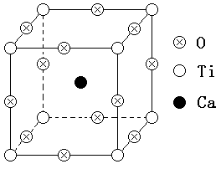
图2-1
【分析】我们以右图2-1所示的正方体结构单元为研究对象，讨论钙、钛、氧这三种元素属于这个正方体结构单元的原子（或离子）各有几个。首先看钙原子，它位于正方体的体心，自然是1；再看位于顶点上的钛原子，属于这个正方体是1/8吗？在第一节中，我们曾将一个大正方体分割成八个小正方体，原来在大正方体的一个原子被分割成了八个，成为小正方体的顶点。因此，位于正方体顶点上的原子属于这个正方体应为1/8。再看位于棱心上的氧原子，将它再对分就成为顶点（或者可认为两个顶点拼合后成为棱心）。因此，位于正方体棱心上的原子属于这个正方体应为1/4。最后再看位于面心上的原子，属于这个正方体的应是1/2吗？好好想一想，怎样用上面的方法去考虑呢？
通过上面的分析，我们应该可以考虑出钙、钛、氧三种原子各为1个、1个、3个，由于不知道它们原子的质量，怎么能计算出这个结构单元的质量呢？但我们知道它们的相对原子质量，再通过联系宏观和微观的量——阿佛加德罗常数，就可以计算出每个原子的质量了，问题也就迎刃而解了。
【解答】Ca:Ti:O＝1:1:3；m＝2.26×10^{－22}g
【小结】在空间无限延伸晶体的正方体重复单位中，体心上的原子完全属于这个正方体，面心上原子属于这个正方体的1/2，棱心上原子属于这个正方体的1/4，顶点上原子属于这个正方体的1/8。
【练习1】最近发现一种由钛原子和碳原子构成的气态团簇分子，如图2-2所示，顶角和面心的原子是钛原子，棱的中心和体心的原子是碳原子，它的化学式是 ^{①}
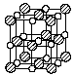
图2-2
【讨论】你的答案是TiC吗？这是错的，想想为什么呢？这只不过是一个具有规则结构的二元大分子，而不是一个空间晶体的最小重复单位，按例题1提供的方法计算自然是错的了。在这个问题中，我们只需数出两种原子的数目就可以了，而不必进行上面的计算。
【例题2】计算如图2-3所示三种常见AB型离子化合物晶体的密度。（设以下各正方体的边长分别为a cm、b cm、c cm，Na、S、Cl、Zn、Cs的相对原子质量分别为M₁、M₂、M₃、M₄、M₅）
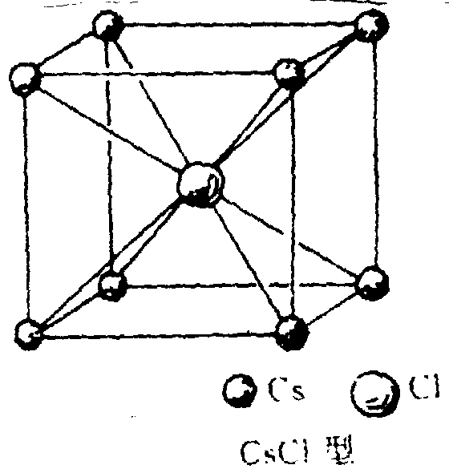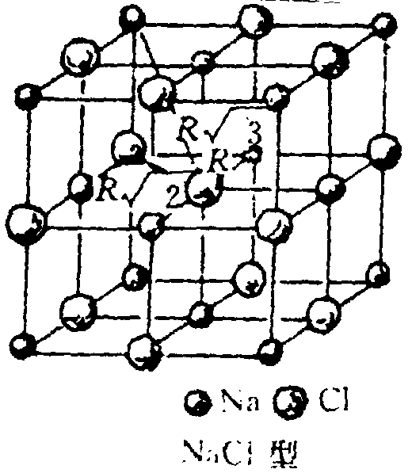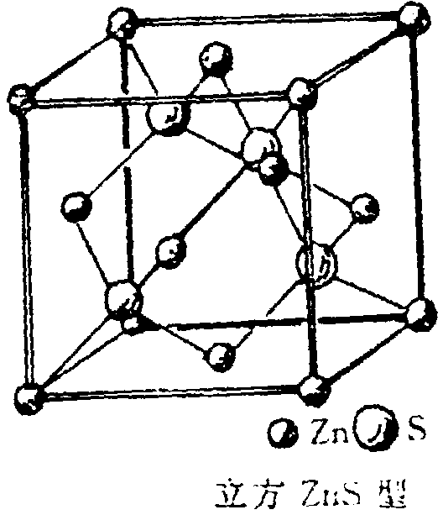
图2-3
【分析】只要计算出每个正方体结构单元的质量和体积，其比值就是我们所需要的密度了。
【解答】①Cl原子在体心，是1；Cs原子在顶点，是8×1/8＝1。
ρ₁＝(M₃＋M₅)/(N_{A}·a³)
②Cl原子在体心和棱心，是1＋12×1/4＝4；Na原子在顶点和面心，是8×1/8＋6×1/2＝4。ρ₂＝4(M₃＋M₁)/(N_{A}·b³)
③S原子在正方体体内（相当于在第一节中碳化硅晶体结构中碳原子的位置，是4；Zn原子在顶点和面心，是8×1/8＋6×1/2＝4。
ρ₃＝4(M₃＋M₁)/(N_{A}·c³)
【练习2】完成第一节中例3的密度问题。已知碳化硅的Si—C键长为a cm，求其密度。^{②}
【讨论】首先，我们选取大正方体为碳化硅晶体的重复单位（不可取小正方体，为什么），求得其质量为[4×12＋(1＋12×1/4)×28]/N_{A}；由于Si—C键长为小正方体对角线的一半，可求得大正方体边长为4$\sqrt{3}$a/3 cm。
【练习3】已知金刚石中C—C键长为1.54×10^{－10}m，那么金刚石的密度为 ；我们从资料中可查得金刚石的密度为3.47～3.56g/cm³，从你的答案和它的比较中可说明什么呢？^{③}
【讨论】利用第一节的知识，我们选取碳化硅大正方体的结构为其单位，则含8个碳原子。当我们求出的结果与实验值（真实值）相近，则可说明我们计算密度的方法是正确的。
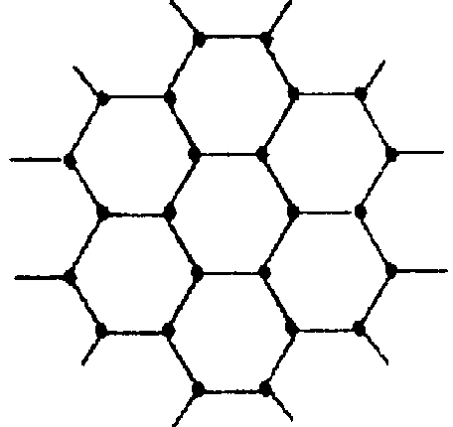
图2-4
【例题3】石墨的片层与层状结构如图2-4所示：其中C—C键长为142pm，层间距离为340pm（1pm=10^{－12}m）。试回答：
1．片层中平均每个六元环含碳原子数为 个；在层状结构中，平均每个六棱柱（如ABCDEF—A₁B₁C₁D₁E₁F₁）含碳原子数 个。
2．在片层结构中，碳原子数、C—C键数、六元环数之比为
3．有规则晶体密度的求算方法：取一部分晶体中的重复单位（如六棱柱ABCDEF—A₁B₁C₁D₁E₁F₁），计算它的质量和体积，其比值即为所求晶体的密度，用此法可求出石墨晶体的密度为 g/cm³(保留三位有效数字)。^{④}
【分析】在石墨的片层结构中，我们以一个六元环为研究对象，由于碳原子为三个六元环共用，即属于每个六元环的碳原子数为6×1/3＝2；另外碳碳键数为二个六元环共用，即属于每个六元环的碳碳键数为6×1/2＝3。那么属于一个正六棱柱的碳原子是2×2＝4吗？这时我们应将思维从平面转移到空间上来，这时还应考虑到每个碳原子还和上面（或下面）的六棱柱在共用，从1/3变为1/6了，因此这时还是2个碳原子。我们求出这个2个碳原子的质量和正六棱柱的体积，就能求出密度（与实验值很接近）。
【解答】1．2 2 2．2:3:1 3．2.24(±0.01)
【练习4】Fe_{x}O晶体晶胞结构为NaCl型，由于晶体缺陷，x值小于1。测知Fe_{x}O晶体为ρ为5.71g/cm，晶胞边长（相当于例题2中NaCl晶体正方体结构单元的边长）为4.28×10⁻¹⁰m（相对原子质量：Fe 55.9 O 16.0）。求：
1．Fe_{x}O中x值为 （精确至0.01）。
2．晶体中Fe分别为Fe^{2＋}、Fe^{3＋}，在Fe^{2＋}和Fe^{3＋}的总数中，Fe^{2＋}所占分数为 （用小数表示，精确至0.001）。
3．此晶体的化学式为 。
4．Fe在此晶系中占据空隙的几何形状是 （即与O^{2－}距离最近且等距离的铁离子围成的空间形状）。
5．在晶体中，铁元素的离子间最短距离为 m。^{⑤}
【讨论】本题是涉及晶体密度计算的综合性试题。有关晶胞、晶系的概念，我们将在后面讨论；第4小题的几何构型会在下一节中具体探讨。本题是根据晶体结构单元的密度和体积来计算质量，然后确定Fe_{x}O的相对质量后求出x值。
【练习参考答案】
1．Ti₁₄C₁₃
2．15$\sqrt{3}$/2N_{A}a³
3．3.54g/cm³
4．0.92 0.826 Fe(Ⅱ)_{0.76}Fe(Ⅲ)_{0.16}O 正八面体 3.03×10^{－10}
【附录】
- 2000年全国化学竞赛预赛试卷第五题（已在网上）
- 1998年全国化学竞赛预赛模拟试卷（一）第四题（已上传）
- 1998年全国化学竞赛预赛模拟试卷（五）第一题第5小题（已上传）
- 1999年慈溪中学高考化学模拟试卷第29题（即将上传）
- 1999年全国化学竞赛预赛模拟试卷（一）第七题（已上传）

晶体结构的特点分析
通常采用均摊法来分析这些晶体的结构特点。均摊法的根本原则是：晶胞任意位置上的原子如果是被n个晶胞所共有，则每个晶胞只能分得这个原子的1/n。
1. 氯化钠晶体
由下图氯化钠晶体结构模型可得：每个Na+紧邻6个Cl，每
个Cl紧邻6个Na（上、下、左、右、前、后），这6个离子构
成一个正八面体。设紧邻的Na+与Cl-间的距离为a，每个Na+与12
个Na+等距离紧邻（同层4个、上层4个、下层4个），距离为a。
4，晶824体中Na+数与Cl-数之比为1：1，则此晶胞中含有4个NaCl结构单元。=×12+数为1−4，Cl=×6+111−+−×由均摊法可得：该晶胞中所拥有的Na+数为8
2. 氯化铯晶体
每个Cs+紧邻8个Cl-，每个Cl-紧邻8个Cs+，这8个离子构成
一个正立方体。设紧邻的Cs+与Cl-间的距离为a，则每个Cs+
2
与6个Cs+等距离紧邻（上、下、左、右、前、后）。在如下图的晶
在晶胞内其数目为842−8，Cl=1+×6+×12+111×胞中Cs+数为8
8，晶体中的Cs数与Cl数之比为1：1，则此晶胞中含有8个CsCl结构单元。−
3. 干冰
每个CO2分子紧邻12个CO2分子（同层4个、上层4个、
×下层4个），则此晶胞中的CO2分子数为8
4。 82=×6+11+4. 金刚石晶体(晶体硅同)
28'。晶体中的最小环为六元环，每个C原子被12°每个C原子与4个C原子紧邻成键，由5个C原子形成正四面体结构单元，C-C键的夹角为109
个六元环共有，
1:2。=1，则C原子数与C-C键数之比为:1=11×，122拥有的C-C键数为6=11×每个C-C键被6个六元环共有(用组合法计算一个碳原子所形成的4个键有C42= 6种两两相邻的组合,故一个碳原子最多可形成C4 ×2= 6× 2 =12个六元环;固定一个键,其余三个键与该键有C3 = 3种两两相邻的组合,故一个C-C键最多可形成C3 ×2 = 6 个六元环.由"平均值原理"知一个六元环实际拥有6× 1/12 = 1/2个碳原子,拥有6× 1/6 = 1 个C-C键.)，每个环所拥有的121C原子数为6
62
5. 二氧化硅晶体
每个Si原子与4个O原子紧邻成键，每个O原子与2个Si
原子紧邻成键。晶体中的最小环为十二元环，其中有6个Si原子
和6个O原子，含有12个Si-O键；每个Si原子被12个十二元
环共有，每个O原子被6个十二元环共有，每个Si-O键被6个十
1，拥有=1×二元环共有；每个十二元环所拥有的Si原子数为6
122
2，则Si原子数与O原子数之比为1：6=61×1，拥有的Si-O键数为12=1×的O原子数为6
2
6. 石墨晶体
在石墨晶体中，层与层之间是以分子间作用力结合，同层之间是C原
子与C原子以共价键结合成的平面网状结构，故石墨为混合型晶体或过渡
型晶体。在同层结构中，每个C原子与3个C原子紧邻成C-C键，键角
×，其中最小的环为六元环，每个C原子被3个六元环共有，每个C-C键被2个六元环共有；每个六元环拥有的C原子数为6°为120
子数与C-C键数之比为2：3。
7. C60分子
3，则C原23=×2，拥有的C-C键数为6=11
90,由于每个C=1×3×06C60是由60个C原子组成的类似于足球的分子，由欧拉定律可推知该分子中有12个正五边形和20个正六边形。每个C原子与其他3个C原子紧邻成键，形成的总键数为
2原子可形成4个键，所以3个键中肯定有一个是双键，则其中的双
1×=30，90单键数为90×键数为90
60。 3=32
金刚石
晶体中每个C原子和4个C原子形成4个共价键,成为正四面体结构，C原子与碳碳键个数比为1：2，最小环由6个C原子组成，每个C原子被12个最小环所共用；平均每个最小环含有1/2个C原子。每个C原子被4个碳碳键所共用；每个碳碳键含有2个C原子，平均每个碳碳键含有1/2个C原子。
故平均每个最小环含有1个碳碳键
SiO2
晶体中每个Si原子周围吸引着4个O原子，每个O原子周围吸引着2个Si原子，Si、O原子个数比为1：2，Si原子与Si—O键个数比为1：4，O原子与Si—O键个数比为1：2，最小环由12个原子组成。 最小环由6个Si原子组成，每个Si原子被12个最小环所共用；平均每个最小环含有1/2个Si原子。故平均每个最小环含有2个Si—O键,Si原子与Si—O键个数比为1：4为什么
金刚石中每个碳原子被12个环共用
每一个碳原子连接了4个键，你可以看一下，两个键可以往上和下各成2个环。所以这四个键可分为4*3/2=6种
那么就可以算出12个环
补充下述内容共享：
金刚石
晶体中每个C原子和4个C原子形成4个共价键,成为正四面体结构，C原子与碳碳键个数比为1：2，
最小环由6个C原子组成，每个C原子被12个最小环所共用；平均每个最小环含有1/2个C原子。
每个C原子被4个碳碳键所共用；每个碳碳键含有2个C原子，平均每个碳碳键含有1/2个C原子。
故平均每个最小环含有1个碳碳键
晶体硅与金刚石一致
SiO2
晶体中每个Si原子周围吸引着4个O原子，每个O原子周围吸引着2个Si原子，
Si、O原子个数比为1：2，
Si原子与Si—O键个数比为1：4，
O原子与Si—O键个数比为1：2，
最小环由12个原子组成。
二氧化硅晶体
①二氧化硅中Si原子均以sp3杂化，分别与4个O原子成键，
每个O原子与2个Si原子成键；
②晶体中的最小环为十二元环，其中有6个Si原子和6个O原子，含有12个Si-O键；每个Si原子被12个十二元环共有，每个O原子被6个十二元环共有，每个Si-O键被6个十二元环共有；每个
十二元环所拥有的Si原子数为6×1/6=1，拥有的O原子数为6×1/6=1，拥有的Si-O键数为12×1/6=2，则Si原子数与O原子数
之比为1：2。
石墨
石墨的层状结构
（1）石墨中C原子以sp2杂化；
（2）石墨晶体中最小环为（6）元环，含有C（2）个，C-C键
为（3）；
（3）石墨分层，层间为范德华力，硬度小，可导电；
石墨晶体是一种混合型晶体——层内存在共价键，层间以范德华力结合，兼具有原子晶体、分子晶体的特征和特性。在层内，每个C与3个C形成C-C键，构成正六边形，键长相等，键角相等（均为1200）；在晶体中，每个C参与3条C-C键的形成，而在每条键中的贡献只有一半，故每个正六边形平均只占有6×1/3=2个C,C原子个数与C-C键数之比为
2：2/2×3 =2：3。

